**Central Analítica  
Instituto de Química – UFRN**

**Requisição para ensaio em FTIR**

|  |
| --- |
| Dados cadastrais |
| Requisitante: Felipe Sanderson Ribeiro de Sousa Data: 19/01/2023  Departamento/ Laboratório: TECBIOFAR/ Departamento Farmácia |
| e-mail para envio de resultados: felipesanderson@gmail.com  Nome do Prof. Orientador: Antônio Arnóbio da Silva Júnior |

**Descrição Geral das amostras**

|  |  |
| --- | --- |
| Nome da substância | Código |
| Antimoniato de meglumine(liofilizado) | Meglu |
| Nanoemulsão Branca (liofilizado) | NEBranca |
| Nanoemulsão com antimoniato de meglumine1%(liofilizado) | NEMeglu1% |
| Nanoemulsão com antimoniato de meglumine2,5%(liofilizado) | NEMeglu2,5% |
| Nanoemulsão com antimoniato de meglumine5%(liofilizado) | NEMeglu5% |
| Nanoemulsão com antimoniato de meglumine7,5%(liofilizado) | NEMeglu7,5% |
|  |  |
|  |  |
|  |  |
|  |  |
|  |  |
| *As amostras devem ser identificadas ou ter um código que as discrimine.  **O código dará nome ao arquivo do resultado.  *** O número de amostras é limitado a 10. | |

|  |
| --- |
| Características da amostra |
| (X) Sólida;( X) Líquida; Higroscópica; Corrosiva; Tóxica; Volátil; Ácida; Neutra;  Básica; Inflamável; Oxidante; Nociva; Irritante; Explosiva. |

|  |
| --- |
| Solubilidade |
| Solúvel em: água  Insolúvel em:  etanol, éter etílico e clorofórmio. |

**Resultados**

|  |
| --- |
| Espectro: |
| Absorbância; (x)Transmitância. |

|  |
| --- |
| Observações: |
|  |
|  |
|  |

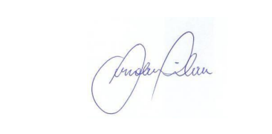 _  
Assinatura do professor orientador.  
*Requisições sem a assinatura do professor orientador não serão aceitas.